タイトル：一日防災学校

９月１日(月)に実施した「一日防災学校」の様子が、北海道通信日刊教育版に掲載されました。

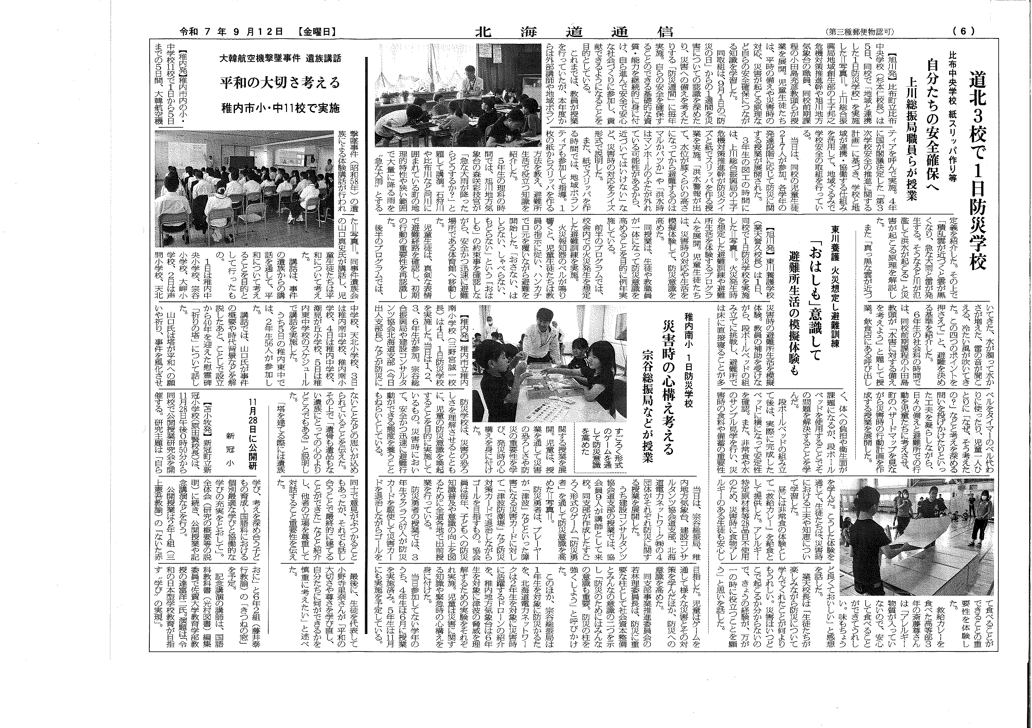

タイトル：人権教室

９月25日(木)に中学部で実施した「人権教室」の様子が、北海道通信日刊教育版に掲載されました。

